|  |  |
| --- | --- |
|  | HS – Канал |
| в палитре |  |
|  |  |
| на схеме |  |

**Свойства блока «HS - Канал»**

|  |  |  |
| --- | --- | --- |
| * Количество тепловых связей | Nheatport |  |
| * Количество расчетных элементов | N |  |
| * Гидравлический диаметр, м | Dg |  |
| * Проходное сечение, м² | S |  |
| * Длины элементов разбиения, м | L |  |
| * Приращение высоты, м | Dz |  |
| * Материал стенки | Material |  |
| * Модуль упругости первого рода материала стенки, Па | E |  |
| * Коэффициент Пуассона материала стенки |  |  |
| * Прямое местное сопротивление | KsiDir |  |
| * Обратное местное сопротивление | KsiInv |  |
| * Абсолютная шероховатость, м | Sh |  |
| * Коэффициент интенсификации теплообмена | kAlfa |  |
| * Объемное энерговыделение, Вт/м³ | qv |  |
| * Начальное давление, Па | P0 |  |
| * Начальная энтальпия, Дж/кг | H0 |  |
| * Начальный расход, кг/с | G0 |  |
| * Начальная температура стенки, °С | Twall_0 |  |

**Параметры блока «HS-Канал»**

|  |  |  |
| --- | --- | --- |
| * Давление, Па | _p |  |
| * Энтальпия, Дж/кг | _h |  |
| * Температура, °С | _t |  |
| * Удельный объем, м³/кг | _v |  |
| * Плотность, кг/м³ | _rho |  |
| * Массовый расход, кг/с | _g |  |
| * Объемный расход, м³/с | _q |  |
| * Скорость, м/с | _w |  |
| * Коэффициент распределенного трения | _ksiTr |  |
| * Коэффициент местного трения | _ksiM |  |
| * Потери на трение, Па | _dPtr |  |
| * Нивелирные потери, Па | _dPniv |  |
| * Потери на ускорение, Па | _dPcon |  |
| * Напор насоса, Па | _dPnas |  |
| * Мощность на стенке, Вт | _qf |  |
| * Давление на входе, Па | _pin |  |
| * Энтальпия на входе, Дж/кг | _hin |  |
| * Температура на входе, °С | _tin |  |
| * Массовый расход на входе, кг/с | _gin |  |
| * Объемный расход на входе, м³/с | _qin |  |
| * Скорость на входе, м/с | _win |  |
| * Давление на выходе, Па | _pou |  |
| * Энтальпия на выходе, Дж/кг | _hou |  |
| * Температура на выходе, °С | _tou |  |
| * Массовый расход на выходе, кг/с | _gou |  |
| * Объемный расход на выходе, м³/с | _qou |  |
| * Скорость на выходе, м/с | _wou |  |
| * Перепад давления, Па | _dp |  |
| * Перепад энтальпии, Дж/кг | _dh |  |
| * Перепад температуры, °С | _dt |  |
| * Суммарные потери на трение, Па | __dPtrSum |  |
| * Суммарные потери на трение в ребре, которому принадлежит канал, Па | _dPtrSumRebro |  |
| * Суммарные нивелирные потери, Па | _dPnivSum |  |
| * Суммарные потери на ускорение, Па | _dPconSum |  |
| * Суммарный напор насоса, Па | _dPnasSum |  |
| * Суммарная мощность через стенку, Вт | _qfSum |  |
| * Коэффициент теплоотдачи, Вт/( | _Alfa |  |
| * Удельная энтальпия (массовое паросодержание) | _X |  |
| * Режим теплообмена | _alfamode |  |
| * Температура, усредненная по массе, °С | _t_coolant_middle_m |  |
| * Масса теплоносителя в ячейках | _m1 |  |
| * Масса теплоносителя в ячейках (по ур-нию сохранения массы), кг | _m2 |  |
| * Масса теплоносителя в ячейках (по ур-нию состояния), кг | _lm |  |
| * Дисбаланс массы в ячейках, кг | _h1 |  |
| * Энтальпия теплоносителя в ячейках (по ур-нию сохранения энергии), Дж | _h2 |  |
| * Дисбаланс энтальпии в ячейках, Дж | _lh |  |
| * Концентрация пассивных примесей, кг/кг | _c_passive_tracer |  |
|  |  |  |
|  |  |  |
|  |  |  |
|  |  |  |
|  |  |  |
|  |  |  |
|  |  |  |
|  |  |  |
|  |  |  |
|  |  |  |

**Физическая модель, реализованная в блоке «Канал»**

Канал является одним из базовых объектов теплогидравлического кода. Он представляет собой набор произвольного количества связанных между собой контрольных объёмов (**Рисунок 1**). Для контрольных объёмов решаются уравнения сохранения массы и энергии жидкости, а для связывающих контрольные объёмы гидравлических связей – уравнения сохранения импульса.

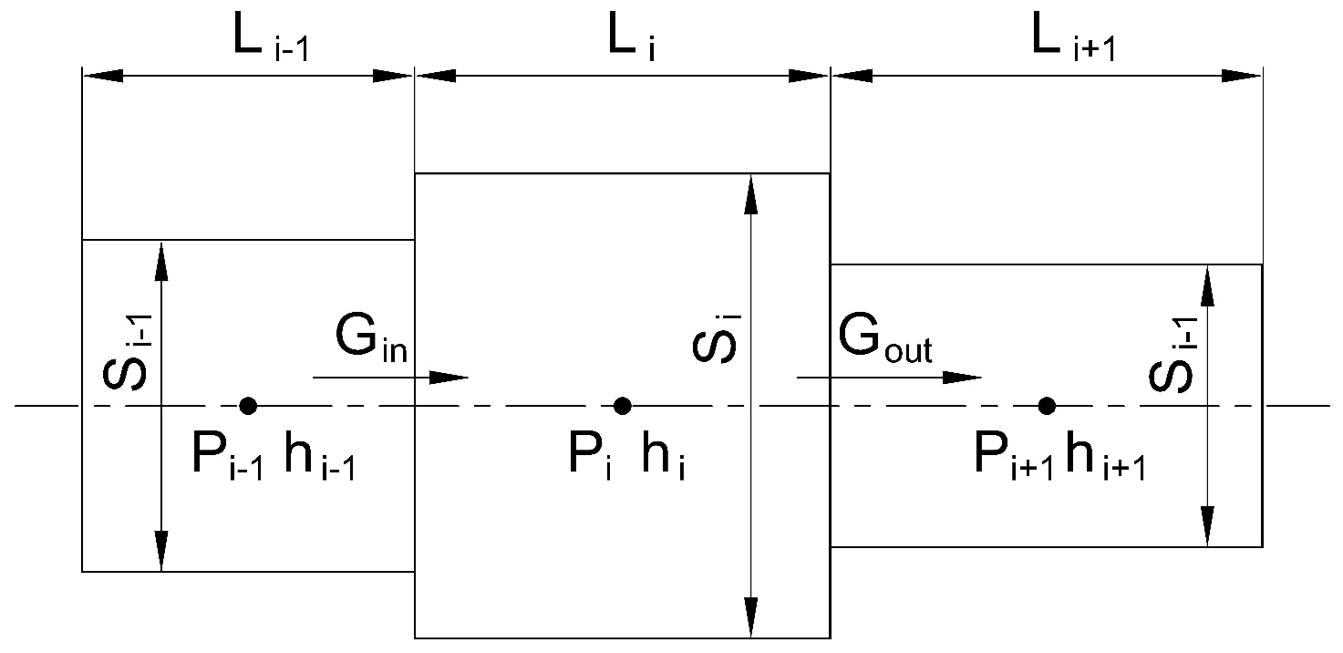

**Рисунок 1** - Канал

В теплогидравлическом коде рассматривается смещённая сетка. При этом скалярные характеристики теплоносителя (давление, энтальпия, концентрации пассивных примесей) находятся в центрах контрольных объёмов, а векторные характеристики теплоносителя (скорости, расходы) – на границах контрольных объёмов (в гидравлических связях).

Предполагается, что значения скалярных характеристик теплоносителя остаются постоянными в пределах контрольного объёма, и меняются скачком на границе ячеек, а значения векторных характеристик теплоносителя остаются постоянными в пределах левого и правого полуобъёмов, примыкающих к гидравлической связи, и меняются скачком в центрах ячеек. Запишем в общем виде, что значение скалярной величины на границе ячеек зависит от значений в соседних ячейках следующим образом:

|  |  |
| --- | --- |
|  | (1) |

где – значение величины на j-й границе;

– значение величины в (j-1)-ой расчётной ячейке (слева от j-й ГС);

– значение величины в j-ой расчётной ячейке (справа от j-й ГС);

– весовой множитель.

В случае реализации схемы аппроксимации конвективных членов «против потока» весовой множитель рассчитывается следующим образом:

|  |  |
| --- | --- |
|  | (2) |

но в общем случае это можно делать и по-другому.

Приведём основные уравнения сохранения, решаемые в теплогидравлическом коде.

**Уравнение сохранения массы**

Одномерное уравнение сохранения массы для канала с переменным поперечным сечением имеет вид:

|  |  |
| --- | --- |
|  | (3) |

где – плотность жидкости;

– скорость жидкости;

– площадь проходного сечения канала;

– время;

– пространственная координата.

Заменяя скорость на массовый расход, а производную плотности по времени расписывая через частные производные плотности по давлению и по энтальпии, приходим к следующему виду уравнения (3):

|  |  |
| --- | --- |
|  | (4) |

где – давление жидкости;

– удельная энтальпия жидкости;

– массовый расход жидкости;

– частная производная плотности жидкости по давлению при постоянной энтальпии;

– частная производная плотности жидкости по энтальпии при постоянном давлении.

В результате интегрирования уравнения (4) по длине контрольного объёма получаем уравнение сохранения массы в следующем виде:

|  |  |
| --- | --- |
|  | (5) |

где – объём расчётной ячейки;

– массовый расход жидкости в левой гидравлической связи;

– массовый расход жидкости в правой гидравлической связи;

– приведённая характеристика жёсткости стенок канала – частная производная площади поперечного сечения по давлению жидкости.

**Уравнение сохранения импульса**

Общее уравнение движения жидкой среды в одномерном приближении при учёте в составе массовых сил только силы тяжести имеет вид

|  |  |
| --- | --- |
|  | (6) |

где – ускорение свободного падения;

– угол между осью канала и направлением вектора силы тяжести;

– коэффициент трения на стенке канала;

– источник импульса.

Интегрируя уравнение (6) в пределах левого и правого полуобъёмов, примыкающих к рассматриваемой гидравлической связи, получим уравнение сохранения импульса в следующем виде:

|  |  |
| --- | --- |
|  | (7) |

где – инерционный коэффициент гидравлической связи;

– длина расчётной ячейки;

– коэффициент, при помощи которого аппроксимируется значение расхода в центре j-й расчётной ячейки;

– коэффициент, при помощи которого аппроксимируется площадь проходного сечения в j-й гидравлической связи.

**Уравнение сохранения энергии**

Исходное дифференциальное уравнение сохранения энергии для элементарного объёма имеет вид

|  |  |
| --- | --- |
|  | (8) |

где – удельная внутренняя энергия

– мощность объёмных источников энерговыделения;

– массовая сила;

– вектор плотности теплового потока, выходящего из рассматриваемого объёма.

Переходя от удельной внутренней энергии к удельной энтальпии, подставляя массовые силы, выраженные из уравнения сохранения импульса, переходя от скоростей к массовому расходу, заменяя производную плотности по времени согласно уравнению сохранения массы и представляя тепловой поток в виде продольной и поперечной составляющих, получим уравнение сохранения энергии в следующем виде:

|  |  |
| --- | --- |
|  | (9) |

Интегрируя уравнение (9) по длине контрольного объёма, получаем уравнение сохранения энергии в следующем виде:

|  |  |
| --- | --- |
|  | (10) |

где – объёмное энерговыделение;

– осевой тепловой поток;

– тепловой поток на стенке канала.

**Уравнение сохранения массы пассивной примеси**

Исходное дифференциальное уравнение для концентрации пассивной примеси в канале переменного поперечного сечения имеет вид:

|  |  |
| --- | --- |
|  | (11) |

где – концентрация пассивной примеси (масса пассивной примеси на единицу массы жидкости).

Раскрывая производные и подставляя вместо производной плотности по времени её выражение из уравнения сохранения массы, а также добавляя отрицательный источник экспоненциального распада пассивной примеси и произвольный объёмный источник, получим уравнение сохранения массы пассивной примеси в следующем виде:

|  |  |
| --- | --- |
|  | (12) |

где – постоянная распада примеси;

– объёмный источник примеси.

Интегрируя (12) по длине контрольного объёма, получаем следующее уравнение сохранения массы примеси:

|  |  |
| --- | --- |
|  | (13) |

Полученные аналоги уравнений сохранения переписываются через приращения неизвестных величина на текущем слое по времени (при этом производные неизвестных величин по времени заменяются через приращения с использование формулы дифференцирования назад) и решаются итерационным методом Ньютона-Рафсона. При этом используется идея разделения по физическим процессам, в соответствии с которой первоначально определяются поля давлений и расходов в контуре, затем поле энтальпий, и, наконец, поле концентраций пассивных примесей.